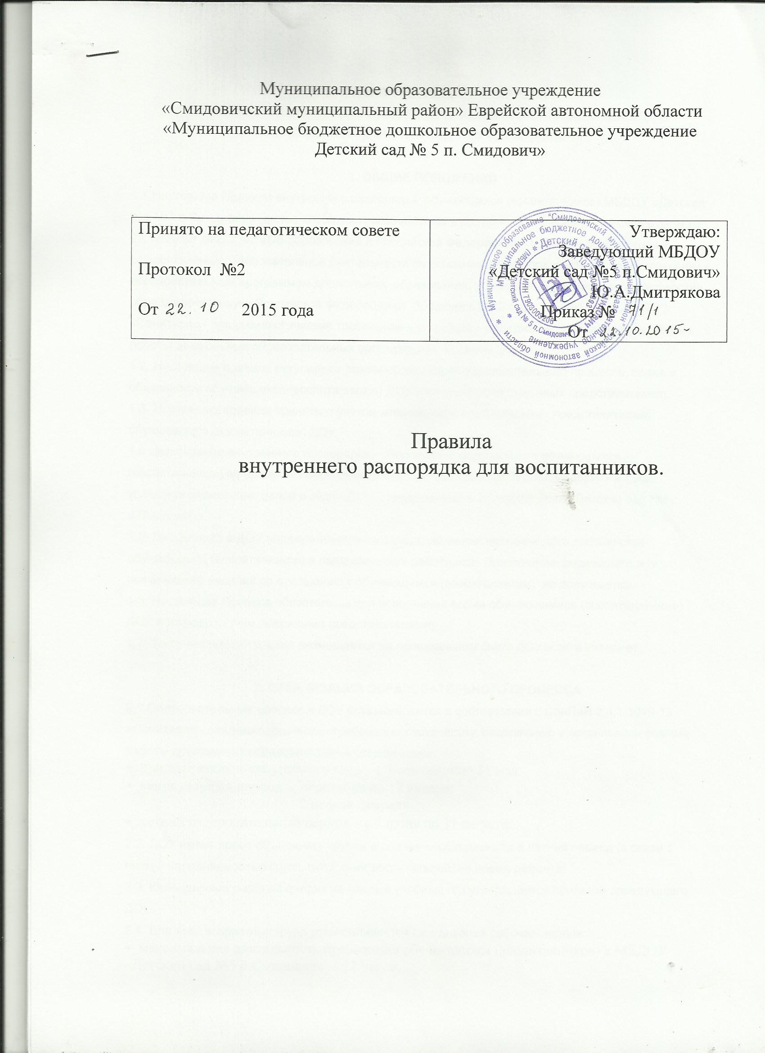

ПРАВИЛА ВНУТРЕННЕГО РАСПОРЯДКА
ВОСПИТАННИКОВ МУНИЦИПАЛЬНОГО ДОШКОЛЬНОГО ОБРАЗОВАТЕЛЬНОГО УЧРЕЖДЕНИЯ «Детский сад №5 п.Смидович»

1. ОБЩИЕ ПОЛОЖЕНИЯ
1.1.Настоящие Правила внутреннего распорядка обучающихся (воспитанников) МБДОУ «Детский сад №5 п.Смидович» (далее «правила») разработаны в соответствии с Федеральным Законом от 29.12.2012г №273-ФЗ «Об образовании в Российской Федерации», Порядком организации и осуществления образовательной деятельности по основным общеобразовательным программам – образовательным программам дошкольного образования, утвержденным приказом Министерства образования и науки Российской Федерации от 30 августа 2013 года, СанПиН 2.4.1.3049-13. «Санитарно - эпидемиологические требования к устройству, содержанию и организации режима работы дошкольных образовательных организаций», Уставом ДОУ.
1.2. Настоящие правила регулируют режим организации образовательного процесса, права и обязанности обучающихся (воспитанников) ДОУ и их родителей (законных представителей).
1.3. Настоящие правила приняты с учетом мнения родителей (законных представителей) обучающихся (воспитанников) ДОУ.
1.4 Цель правил внутреннего распорядка - обеспечение безопасности обучающихся (воспитанников) во время их пребывания в МБДОУ «Детский сад №5 п.Смидович» а также успешная реализация целей и задач ДОУ, определенных в Уставе МБДОУ «Детский сад №5 п.Смидович»
1.5. Дисциплина в ДОУ поддерживается на основе уважения человеческого достоинства обучающихся (воспитанников) и педагогических работников. Применение физического и (или) психического насилия по отношению к обучающимся (воспитанникам) не допускается.
1.6. Настоящие Правила обязательны для исполнения всеми обучающимися (воспитанниками) ДОУ и их родителями (законными представителями).
1.7. Текст настоящих правил размещается на официальном сайте ДОУ в сети интернет.

2. ОРГАНИЗАЦИЯ ОБРАЗОВАТЕЛЬНОГО ПРОЦЕССА
2.1.Образовательный процесс в ДОУ осуществляется в соответствии с СанПиН 2.4.1.3049-13. «Санитарно - эпидемиологические требования к устройству, содержанию и организации режима работы дошкольных образовательных организаций»:
• продолжительность учебного года – с 1 сентября по 31 мая;
• каникулярный период – 30 декабря по 12 января;
- 2 неделя февраля
• летний оздоровительный период – с 1 июня по 31 августа.
2.2. ДОУ имеет право объединять группы в случае необходимости в летний период (в связи с низкой наполняемостью групп, отпусками воспитателей, на время ремонта).
2.3. Календарный учебный график на каждый учебный год утверждается приказом заведующего ДОУ.
2.4. Для всех возрастных групп устанавливается пятидневная рабочая неделя:
• максимальная длительность пребывания обучающихся (воспитанников) в МБДОУ «Детский сад №5 п.Смидович» – 12 часов;
• ежедневный график работы МБДОУ «Детский сад №5 п.Смидович»: с 7.30 часов до 19.30 часов.
2.5. Прием обучающихся (воспитанников) осуществляется строго с 7.30 до 8.30. (В исключительных случаях обучающиеся (воспитанники) принимаются в ДОУ после 8.30 при наличии заявления от родителей (законных представителей)).
2.6. Расписание непосредственно образовательной деятельности (НОД) составляется в строгом соответствии с СанПиН 2.4.1.3049-13. «Санитарно - эпидемиологические требования к устройству, содержанию и организации режима работы дошкольных образовательных организаций», утвержденных Постановлением главного государственного санитарного врача РФ от 15.05.2013 года №26.
2.7. Продолжительность НОД составляет:
• в 1 младшей группе – 8-10 минут;
• во 2 младшей группе – 15 минут;
• в средней группе – 20 минут;
• в старшей группе – 20-25 минут;
• в подготовительной к школе группе – 30 минут.
В середине времени, отведенного на непосредственную образовательную деятельность, проводится физкультминутка. Перерыв между периодами НОД составляет 10 минут.
2.8. Ежедневный утренний прием обучающихся (воспитанников) проводят воспитатели групп, которые опрашивают родителей о состоянии здоровья детей с занесением данных в тетрадь приема детей. Прием детей в МБДОУ «Детский сад №5» осуществляется с 07.30 ч. до 08.30ч.
Своевременный приход в детский сад – необходимое условие качественной и правильной организации образовательного процесса!
2.9. Педагоги готовы беседовать с родителями (законными представителями) об обучающемся (воспитаннике) утром до 08.30 часов и вечером после 17.00 часов. В другое время педагог обязан, находится с группой обучающихся (воспитанников) и отвлекать его нельзя.
2.10. Если родители (законные представители) привели обучающегося (воспитанника) в ДОУ после начала какого – либо режимного момента, необходимо раздеть его и подождать вместе с ним в раздевалке до ближайшего перерыва.
2.11. К педагогам группы независимо от их возраста необходимо обращаться на «Вы», по имени и отчеству.
2.12. Спорные и конфликтные ситуации необходимо разрешать только в отсутствии детей.
2.13. Вопросы по организации образовательного процесса, пребыванию обучающегося (воспитанника) в группе следует обсуждать с воспитателями группы; если этот разговор не помог решению проблемы, необходимо обратиться к заведующему МБДОУ «Детский сад №5 п.Смидович», Юлии Александровне Дмитряковой, либо к старшему воспитателю Наталье Александровне Филатовой.
2.14. В случае длительного отсутствия обучающегося (воспитанника) в МБДОУ «Детский сад №5 п.Смидович» по каким-либо обстоятельствам, необходимо написать заявление на имя заведующего МБДОУ «Детский сад №5 п.Смидович» о сохранении места за обучающимся (воспитанником) с указанием периода его отсутствия и причины.

3. ЗДОРОВЬЕ ОБУЧАЮЩЕГОСЯ (ВОСПИТАННИКА)
3.1. Родители (законные представители) обязаны приводить ребенка в ДОУ здоровым и информировать воспитателей о каких-либо изменениях, произошедших в состоянии здоровья обучающегося (воспитанника) дома.
3.2. Во время утреннего приема, в ДОУ не допускаются обучающиеся (воспитанники) с явными признаками заболевания: сыпь, сильный насморк, кашель, температура.
3.3. Если в течение дня у обучающего (воспитанника) появляются первые признаки заболевания: (повышение температуры, рвота, сыпь, диарея), родители (законные представители) будут об этом извещены и должны будут как можно быстрее забрать обучающегося (воспитанника) из медицинского изолятора ДОУ.
3.4. О возможном отсутствии обучающегося (воспитанника) необходимо заранее предупреждать воспитателя группы. Если обучающийся (воспитанник) заболел или родитель (законный представитель) не планирует его приводить в детский сад по домашним причинам, то родитель (законный представитель) обязан накануне до 12.00 позвонить по телефону 2-25-25, либо по мобильному телефону воспитателю группы.
3.5. В случае крайней необходимости, например, обучающийся (воспитанник) заболел только утром, необходимо срочно, до 9.00 утра, оповестить об этом по телефону 2-25-25 или по мобильному телефону воспитателя.В противном случае родитель (законный представитель) должен будет оплатить первый пропущенный день; начиная со второго дня, обучающийся (воспитанник) автоматически снимется с питания. Плата за питание взимается за целый день.
3.6. После временного отсутствия обучающегося (воспитанника) в детском саду необходимо обязательно поставить его на питание, позвонив по телефону 2-25-25 накануне до 12.00 часов.После перенесенного заболевания, а также отсутствия более 5-х дней обучающиеся (воспитанники) принимают в ДОУ только при наличии справки участкового врача-педиатра с указанием диагноза, длительности заболевания, рекомендациями.
3.7. Администрация ДОУ оставляет за собой право принимать решение о переводе обучающегося (воспитанника) в изолятор ДОУ в связи с появлением внешних признаков заболевания. Состояние здоровья обучающегося (воспитанника) определяет по внешним признакам воспитатель и медсестра.
3.8. Если у обучающегося (воспитанника) есть аллергия или другие особенности здоровья и развития, то родитель (законный представитель) должен поставить в известность медсестру и воспитателя, предъявить в данном случае справку или иное медицинское заключение.
3.9. В ДОУ запрещено давать обучающимся (воспитанникам) какие-либо лекарства родителем (законным представителем), медицинским работником, воспитателями группы или самостоятельно принимать обучающимся (воспитанником). Если обучающийся (воспитанник) нуждается в приёме лекарств в течение дня (при каких-то хронических заболеваниях), то родитель (законный представитель) должен предоставить в детский сад предписание от врача. В этом случае ему будет организован приём лекарства под контролем медицинской сестры.

4. ОДЕЖДА И ГИГИЕНА ОБУЧАЮЩЕГОСЯ (ВОСПИТАННИКА)
4.1. Перед тем как вести ребенка в детский сад необходимо проверить, соответствует ли его одежда времени года и температуре воздуха.
В правильно подобранной одежде ребенок свободно двигается и меньше утомляется. Завязки и застежки должны быть расположены так, чтобы ребенок мог самостоятельно себя обслужить. Обувь должна быть легкой, теплой, точно соответствовать ноге ребенка, легко сниматься и надеваться. Нежелательно ношение комбинезонов.
4.2. Родители (законные представители) обязаны приводить обучающегося (воспитанника) в ДОУ в чистой одежде (без посторонних запахов – духи, табак, запах несвежести, нестиранного белья).Если одежда обучающегося (воспитанника) источает запах, воспитатель вправе сделать замечание родителю (законному представителю) и потребовать надлежащего ухода за одеждой обучающегося (воспитанника).
4.3. В группе у обучающегося (воспитанника) должна быть сменная обувь с фиксированной пяткой (рекомендуется исключить обувь с черной подошвой, оставляющую черные полосы на полу). Желательно, чтобы обучающийся (воспитанник) мог снять и надеть её самостоятельно.
4.4. В ДОУ у обучающегося (воспитанника) есть специальное место для хранения одежды, которое поддерживает в порядке родитель (законный представитель).
4.5. У обучающегося (воспитанника) должна быть расческа и личные гигиенические салфетки (носовой платок). Носовой платок необходим как в помещении, так и на прогулке.
4.6. Для активной двигательной деятельности, направленной на освоение образовательной области «Физическая культура» обучающемуся (воспитаннику) необходима специальная спортивная форма (белая футболка, шорты, кеды на белой подошве), чешки для активной двигательной деятельности, направленной на освоение образовательной области «Музыка».
4.7. Для пребывания на улице приветствуется одежда, которая не мешает активному движению обучающегося (воспитанника), легко просушивается и которую обучающий (воспитанник) вправе испачкать.
4.8. Вещи обучающегося (воспитанника) родители (законные представители) должны промаркировать во избежание потери или случайного обмена с другим обучающим (воспитанником).
4.9. Одежда и обувь должна соответствовать погоде.
4.10. Зимой и в мокрую погоду рекомендуется, чтобы у обучающегося (воспитанника) были запасные сухие варежки и одежда.
4.11. У обучающегося (воспитанника) в шкафчике обязательно должен быть комплект сухой одежды для смены в отдельном мешочке.
4.12. В шкафу обучающегося (воспитанника) должен быть пакет для загрязнённой одежды, пакет для уличной обуви.
4.13. В летний период на прогулке необходима легкая шапочка или панама, которая будет защищать обучающегося (воспитанника) от солнца.
5. ОРГАНИЗАЦИЯ ПИТАНИЯ
5.1. ДОУ обеспечивает гарантированное сбалансированное питание обучающихся (воспитанников) в соответствии с их возрастом и временем пребывания в ДОУ по нормам, утвержденным Институтом питания РАМН. Организация питания обучающихся (воспитанников) в ДОУ возлагается на ДОУ и осуществляется его штатным персоналом.
5.2. Режим и кратность питания обучающихся (воспитанников) устанавливается в соответствии с длительностью их пребывания в ДОУ. Обучающиеся (воспитанники), посещающие 12 часовые группы, получают четырехразовое питание: завтрак, обед, полдник и ужин.
5.3. Питание в ДОУ осуществляется в соответствии с примерным 10-дневным меню, разработанным на основе физиологических потребностей в пищевых веществах и норм питания обучающихся (воспитанников) дошкольного возраста и утвержденного заведующим ДОУ.
5.4. Родители (законные представители) могут получить информацию об ассортименте питания обучающегося (воспитанника) на специальных стендах, в группах, а также на сайте ДОУ.
5.5. Круглогодично, медицинским работником осуществляется С-витаминизация третьего блюда (компот, кисель и т.п.).
5.6. Контроль над качеством питания (разнообразием), витаминизацией блюд, закладкой продуктов питания, кулинарной обработкой, выходом блюд, вкусовыми качествами пищи, санитарным состоянием пищеблока, правильностью хранения, соблюдением сроков реализации продуктов возлагается на медсестру ДОУ.

6. ОБЕСПЕЧЕНИЕ БЕЗОПАСНОСТИ
6.1. Родители (законные представитель) должны своевременно сообщать об изменении номера телефона, места жительства и места работы.
6.2. Для обеспечения безопасности своего ребенка родитель (законный представитель) передает обучающегося (воспитанника) только лично в руки воспитателя.
6.3. Забирая обучающегося (воспитанника), родитель (законный представитель) должен обязательно подойти к воспитателю с тем, чтобы он передал обучающегося (воспитанника) лично. Категорически запрещен приход обучающегося (воспитанника) дошкольного возраста в ДОУ и его уход без сопровождения родителей (законных представителей).
6.4. Воспитателям категорически запрещается отдавать обучаемых (воспитанников) лицам в нетрезвом состоянии, несовершеннолетним, отпускать обучаемых (воспитанников) одних по просьбе родителей (законных представителей), отдавать обучаемых (воспитанников) незнакомым лицам без доверенности от родителей (законных представителей).
6.5. Родители (законные представители) обязаны забрать обучающегося (воспитанника) до 19.30ч. Если родители (законные представители) обучающегося (воспитанника) не могут лично забрать его из МБДОУ «Детский сад №5 п.Смидович», то требуется заранее оповестить об этом администрацию детского сада или воспитателя и сообщить, кто будет забирать обучающегося (воспитанника) из тех лиц, которые предоставлены в доверенности родителей (законных представителей).
6.6. Чтобы избежать случаев травматизма, родителям необходимо проверять содержимое карманов в одежде обучающегося (воспитанника) на наличие опасных предметов.
6.7. Категорически запрещается приносить в МБДОУ «Детский сад №5 п.Смидович» острые, режущие, стеклянные предметы, а также мелкие предметы (бусинки, пуговицы и т. п.), таблетки и другие лекарственные средства.
6.8. Запрещается приносить в детский сад жевательную резинку и другие продукты питания (конфеты, печенье, напитки и др.).
6.9. Не рекомендуется одевать обучающемуся (воспитаннику) золотые и серебряные украшения, давать с собой дорогостоящие игрушки, мобильные телефоны, а также игрушки имитирующие оружие. Сотрудники ДОУ не несут ответственности за утерянные золотые украшения и дорогостоящие вещи.
6.10. В группе обучающимся (воспитанникам) не разрешается бить и обижать друг друга, брать без разрешения личные вещи, в том числе и принесенные из дома игрушки других обучающихся (воспитанников); портить и ломать результаты труда других обучающихся (воспитанников). Обучающимся (воспитанникам) не разрешается «давать сдачи», так же, как и нападать друг на друга. Это требование продиктовано соображениями безопасности каждого обучающегося (воспитанника).
6.11. Посторонним лицам запрещено находиться в помещениях и на территории ДОУ без разрешения администрации.
6.12. Запрещается оставлять коляски и санки в помещении ДОУ.
6.13. При парковке своего автомобиля, необходимо оставлять свободным подъезд к воротам для въезда и выезда служебного транспорта на территорию детского сада. Запрещается въезд на личном автомобиле или такси на территорию детского сада.
6.14. В помещении и на территории ДОУ строго запрещается курение.

7. РОДИТЕЛЬСКАЯ ПЛАТА
7.1. Родители (законные представители) должны своевременно вносить плату за содержание обучающегося (воспитанника). Плата за содержание ребенка в МБДОУ «Детский сад №5 п.Смидович» вносится в банк за месяц вперед, не позднее 15 числа каждого месяца.
7.2. По вопросам оплаты можно обращаться к воспитателю либо к заведующему по телефону 2-25-25.

8. ИГРА И ПРЕБЫВАНИЕ ОБУЧАЮЩИХСЯ (ВОСПИТАННИКОВ) НА СВЕЖЕМ ВОЗДУХЕ
8.1. В ДОУ обучающиеся (воспитанники) гуляют 2 раза в день. Средняя продолжительность ежедневных прогулок составляет 3-3,5 часа. Продолжительность прогулки определяется в зависимости от климатических условий. При температуре воздуха ниже минус 15 °C и скорости ветра более 7 м/с продолжительность прогулки сокращается. При более низких температурах прогулка может быть отменена.
8.2. Обучающийся (воспитанник) может принести в детский сад личную игрушку, если она чистая и не содержит мелких опасных деталей. Разрешая своему ребенку принести личную игрушку в детский сад, родитель (законный представитель) соглашается с мыслью, что «я и мой ребенок не расстроимся, если с ней будут играть другие дети или она испортится». За сохранность принесенной из дома игрушки сотрудники детского сада ответственности не несут. Запрещено приносить игровое оружие.
8.3. Если выясняется, что обучающийся (воспитанник) забрал домой игрушку из детского сада (в том числе и игрушку другого обучающегося (воспитанника), то просим незамедлительно вернуть ее.
8.4. В детском саду отмечаются дни рождения обучающихся (воспитанников). О традиции проведения этого праздника следует побеседовать с воспитателями группы. Категорически запрещено угощать обучающихся (воспитанников) в детском саду тортами, фруктами, лимонадом, печеньем с наполнителем.

9. ПООЩРЕНИЯ ОБУЧАЮЩИХСЯ (ВОСПИТАННИКОВ)
За успехи в учебной, спортивной, творческой деятельности к обучающимся (воспитанникам) могут быть применены следующие виды поощрений:
• Объявление благодарности обучающемуся (воспитаннику);
• Направление благодарственного письма родителям (законным представителям) обучающегося (воспитанника);
• Награждение почетной грамотой и (или) дипломом;
• Награждение ценным подарком.

10. ЗАЩИТА ПРАВ ОБУЧАЮЩИХСЯ (ВОСПИТАННИКОВ)
В целях защиты прав обучающихся (воспитанников) их родители (законные представители) самостоятельно или через своих представителей вправе:
• направить в органы управления ДОУ обращение о нарушении и (или) ущемлении ее работниками прав, свобод и социальных гарантий обучающихся (воспитанников);
• использовать не запрещенные законодательством РФ иные способы защиты своих прав и законных интересов.

